附件7
“八闽健康码”操作手册
一、个人用户端操作流程图
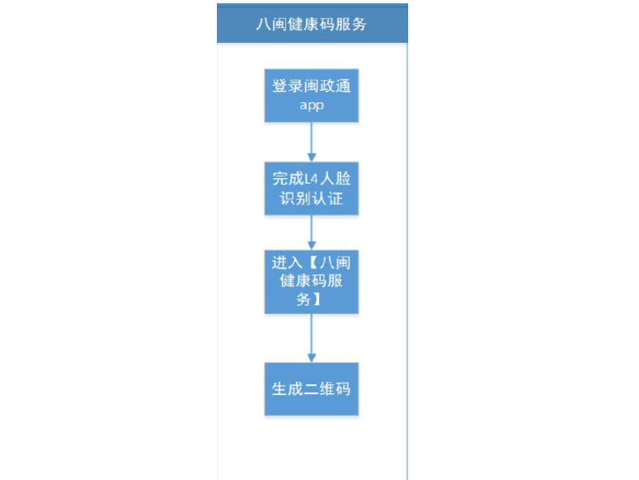
二、下载闽政通APP
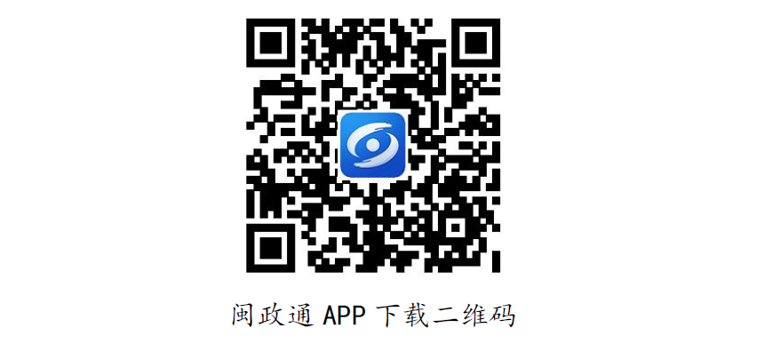

1.登录闽政通APP 个人用户端。
2.完成L4 人脸识别认证。
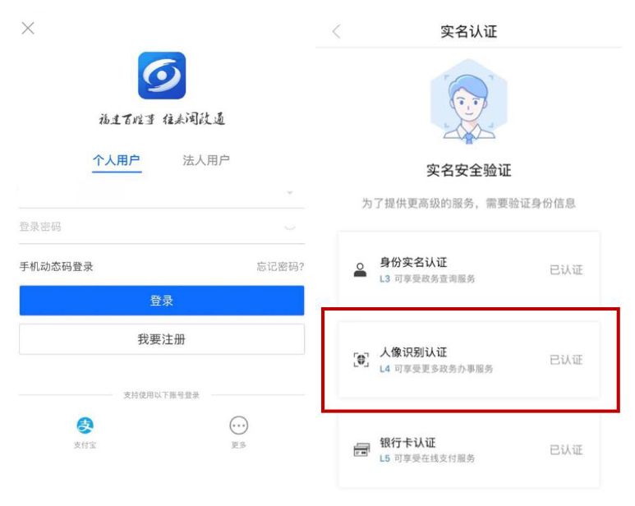
三、点击进入“八闽健康码”服务
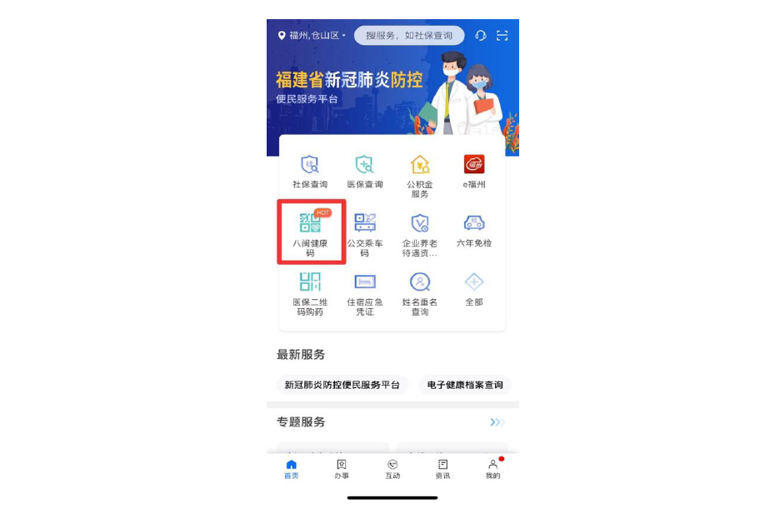
四、生成个人专属的“八闽健康码”
1.二维码颜色为绿色，表示该居民健康状况核验通过。
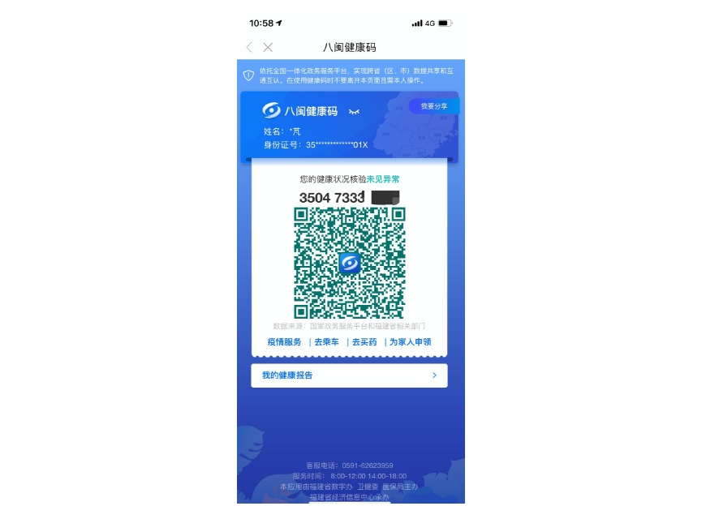
2.二维码颜色为橙色，表示该居民健康状况核验不通过，至少属于以下六种情况之一：
（1）属于新冠肺炎确诊人员、疑似人员。
（2）属于确诊或疑似人员的可能密切接触者。
（3）来自疫情高发地区人员。
（4）属于实行封闭管理小区的居民。
（5）14 天内在我省有发热门诊就诊记录。
（6）14 天内在我省有购买退烧药品记录。
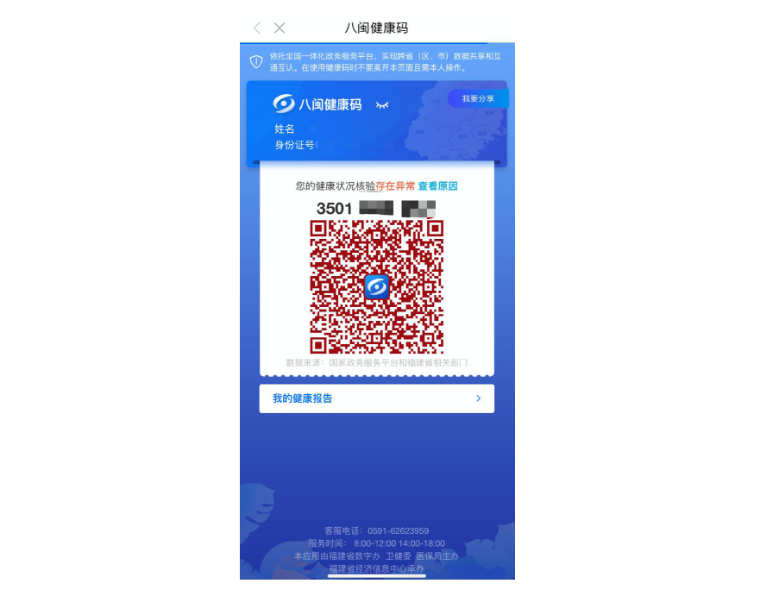
（五）核酸检测结果显示
为了进一步提高健康通行码的精准度，“八闽健康码” 新
增核酸检测结果显示功能，页面将会显示用户本人近7 天内核酸检测信息，包括核酸检测时间和结果。
